- 今日重點
Docker 化的 Django REST API 系統，使用 PostgreSQL 作為資料庫，並支援檔案上傳。
整體架構是：
Browser / Postman
↓
Django (web container)
↓
PostgreSQL (db container)
另外還有Qdrant (vector database container)

- Docker 到底在做什麼？

Docker 提供隔離且可重現的執行環境，確保專案在任何電腦與伺服器上使用相同版本的 Python、Django、PostgreSQL。

Docker 幫妳：
- 不用手動安裝 Python  - 不用手動安裝 PostgreSQL  - 不用管 Linux 套件 | - 不用管環境污染  - 不用管版本衝突  - 不用手動建立 DB
1️⃣ docker-compose.yml 它是整個系統的「啟動腳本」。
它定義三個服務：
- web → Django
- db → PostgreSQL
- qdrant → 向量資料庫
當妳執行：docker compose up --build
Docker 會：
- 建 image（用 Dockerfile）
- 建 container
- 把三個服務放到同一個內部網路
- 開 port 8000 / 5432 / 6333
2️⃣ Dockerfile
Dockerfile 的作用是：告訴 Docker「怎麼建一個可以跑 Django 的環境」
FROM python:3.12-slim
WORKDIR /app
COPY backend/requirements.txt /app/requirements.txt
RUN pip install -r /app/requirements.txt
COPY backend/ /app/
CMD ["python", "manage.py", "runserver", "0.0.0.0:8000"]
意思是：
- 用 Python 3.12 當基底
- 把程式放到 /app
- 安裝套件
- 啟動 Django
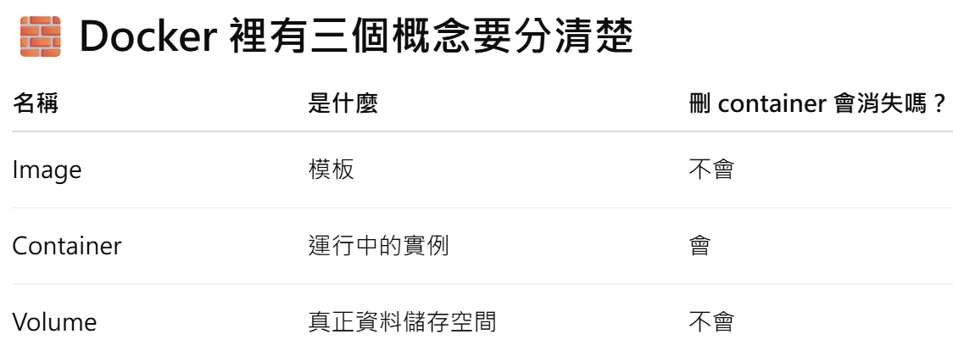
⚠️今天遇到的錯誤：ModuleNotFoundError: No module named 'django'
這是因為：
- image 裡沒有成功安裝 Django
- 或用了舊 image
- 或 COPY 路徑錯
後來用docker compose run --rm web python -c "import django"進入 container 驗證 Django 是否真的存在
- PostgreSQL 與 settings.py 在做什麼？
1️⃣ settings.py 是 Django 的核心設定檔
裡面最重要的東西：DATABASES
DATABASES = {
"default": {
"ENGINE": "django.db.backends.postgresql",
"NAME": os.getenv("POSTGRES_DB"),
"USER": os.getenv("POSTGRES_USER"),
"PASSWORD": os.getenv("POSTGRES_PASSWORD"),
"HOST": os.getenv("POSTGRES_HOST"),
"PORT": os.getenv("POSTGRES_PORT"),
}
}
這代表：
- Django 不再用 SQLite
- 它會去找一個叫 db 的容器
- 用 5432 連線
為什麼 HOST 是 db？
因為 docker-compose 內部網路會用 service 名稱當 hostname。
這是 container networking 的概念。

2️⃣ .env 的作用 .env 是環境變數。
它讓妳：
- 不把密碼寫死在程式碼裡
- 可以分開開發 / production 設定
例如：POSTGRES_HOST=db 意思是：Django 連 db 這個 container。
- urls.py 在做什麼？
這是很多人最模糊的地方。
Django 的 URL 流程
當妳打：http://localhost:8000/api/documents/
Django 會：
- 讀 config/urls.py
- 找 urlpatterns
- 看哪個 path 符合
- 轉給對應 view 處理
config/urls.py 這是「總路由」。
例如：
urlpatterns = [
path("health/", health),
path("api/", include("documents.urls")),
]
意思是：
- /health → 執行 health function
- /api/... → 交給 documents app 處理
documents/urls.py 這是子路由。
urlpatterns = [
path("documents/", DocumentUploadView.as_view()),
]
所以 /api/documents/ 會執行 DocumentUploadView

- APIView 在做什麼？
class DocumentUploadView(APIView):
def post(self, request):
意思是：當有人對這個 URL 發送 POST 請求時，執行這個方法。這就是 REST API 的核心。

- Model 是什麼？
class Document(models.Model): 這不是 Python class 而已。
它會：
- 在 PostgreSQL 建 table
- 自動產生 id
- 幫妳管理資料
當妳跑：
python manage.py makemigrations
python manage.py migrate
發生的事情是：Django 把 models 轉成 SQL 建立資料表。

- MEDIA_ROOT 是什麼？
MEDIA_ROOT = os.path.join(BASE_DIR, "media")
這代表：
上傳的檔案會存到：/app/media/
而 docker-compose 有：media:/app/media
代表：
即使 container 重啟，檔案也不會消失。這是 volume 的概念。

2026/03/02筆記
Q1：整個請求流程是什麼？當使用者打：POST /api/ask/ 整個 backend 發生了哪 6 件事情？
ANSWER：
- http請求進入Django | 進到config/urls.py  /api/ 被include到documents.urls  找到ask/  對應到Askview.as_view()  【routing】
- Django 建立AskView instance | 執行dispatch()  進入 post() 方法
- 解析request body | query = request.data.get("query")  取JSON  檢查是否為空  讀取top_k、score_threshold  【input validation】
- 對query做embedding | qvec = embed_text(query)  呼叫OpenAI API  回傳1536維向量  【query vectorization】
- 到Qdrant做向量搜尋 | qc.query_points(…)  用cosine similarity  找top_k  回傳hits  【retrieval】
- 用qdrant_point_id找回PostgreSQL的chunk | Chunk.objects.filter(qdrant_point_id__in=...)  【這是 vector DB + relational DB 關聯】
- 組成context | 把多個 chunk 拼成 prompt context
- 呼叫 LLM 產生答案 | 呼叫 LLM 產生答案  【generation】
- 回傳 JSON | 回傳 JSON
【真正完整流程是：HTTP → Routing → View → Validation → Embedding → Vector Search →DB Join → Context Build → LLM → Response

Q2：資料存在幾個地方？現在的系統裡，其實有 兩種資料庫 + 一種外部服務。
PostgreSQL 存什麼？ | Model 1：Document  - id  - title  - file  - created_at
Model 2：Chunk
- id
- document (foreign key)
- page
- chunk_index
- content（真正的文字）
- qdrant_point_id

Qdrant 存什麼？  【非資料庫本體，快速找「最相似的 ID」】 | - 向量（embedding）  - payload（metadata）：包含document_id、page、chunk_index  - 注意！沒有存完整文字content
PostgreSQL 保存「原文與結構」，Qdrant 保存「可檢索的向量索引」。
刪掉 Qdrant 不會刪資料，但會讓檢索失效。

Q3：如果 Qdrant 壞掉會怎樣？
ANSWER：表示PostgreSQL 正常，Document、Chunk 都還在，只是 Qdrant 連不上 / collection 不存在 / container 掛掉
/api/search/ 會怎樣？ | Search 的核心流程是：  embed → query_points() → 回傳 hits  如果Qdrant壞了，qc.query_points()會直接丟exception例外(也就是會失敗)
/api/ask/ 會怎樣？ | Ask 的第一步就是 Search。所以/api/ask/ 也會失敗。
資料會消失嗎？ | Qdrant 是索引層，不是資料層。Qdrant 壞掉會讓檢索失效，但資料不會消失。

Q4：如果 OpenAI 壞掉會怎樣？
ANSWER：OpenAI 在系統裡做Embedding（把文字變向量）、LLM 回答（生成答案）
- Index會失敗。因為embedding 取不到向量，無法把 chunk 送進 Qdrant，無法把 chunk 送進 Qdrant，所以index 會失敗。
- search會失敗。因為query embedding 取不到，連 Qdrant 都查不了。
- ask 幾乎一定會失敗。因為embedding壞，Ask 連 search 都做不了。embedding 沒壞但 LLM 壞：Ask 能找到 chunks，但生成答案那步會失敗。
- OpenAI 掛掉會讓「Embedding」與「LLM 回答」都停擺，因此 index、search、ask 都可能失效；但 PostgreSQL 與 Qdrant 的既有資料不會因此消失。
【觀念加深】
Index：將原文轉為向量並建立可以搜尋的索引。
Search：透過向量相似度找出相關的原文片段。
Ask：以搜尋結果為依據，由LLM生成回答。

